Taller De Subnetting
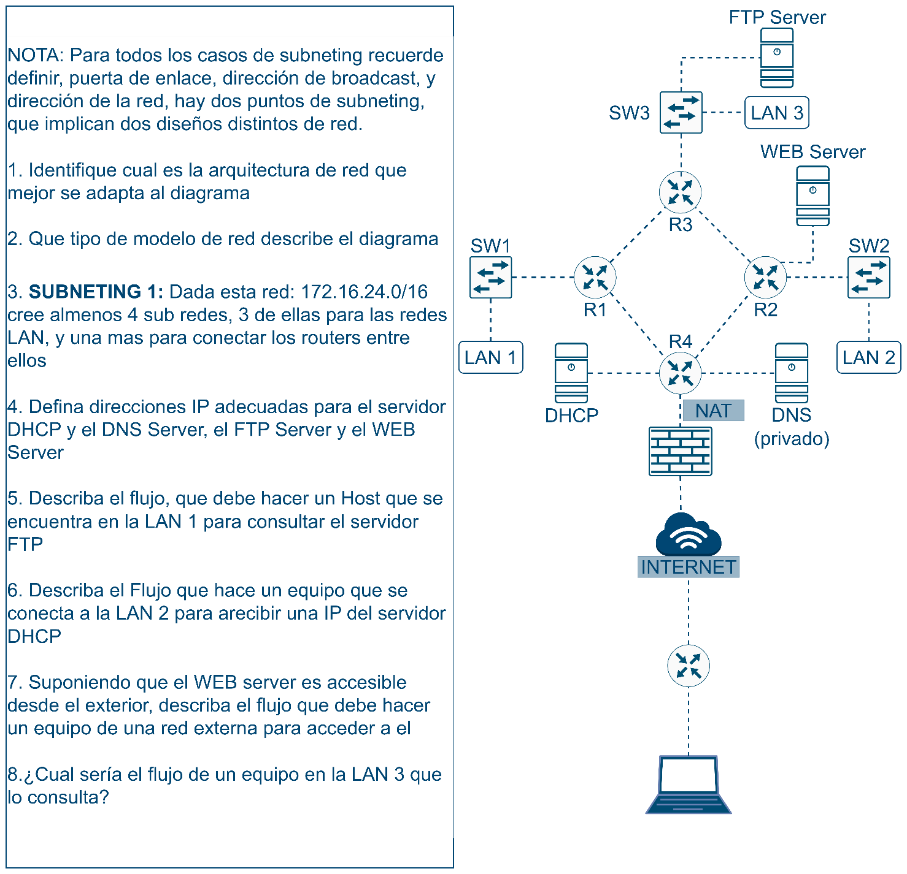

Solución
1. Identifique cual es la arquitectura de red que mejor se adapta al diagrama
R// La arquitectura de red que mejor se adapta al diagrama es la arquitectura mixta en el centro anillo dado que visualizamos 4 routers nominados R (1,2,3,4) los cuales están interconectados entre sí, además, por los lados o la red a la cual está conectando cada router tiene conexiones con dispositivos Host o con servidores y centros de datos, independientemente tendremos una topología tipo estrella.
2. ¿Qué tipo de modelo de red describe el diagrama?
R// El modelo mejor representado en el diagrama es el cliente servidor (varios servidores internos y acceso externo al Web), dado que tenemos, diferentes dispositivos comunicados entre si lo que conlleva a que los datos deben pasar por servidores y centros de datos los cuales distribuyen la información requerida.
3. SUBNETING 1: Dada esta red: 172.16.24.0/16 cree 4 subredes, 3 de ellas para las redes LAN, y una más para conectar los routers entre ellos.
R//
Ip principal: 172.16.0.0/16
- Clase: B (privada).
- Máscara: 255.255.0.0.
- Cantidad de direcciones totales: 2^ (32-16) = 2^16 = 65,536 IPs.
- Rango: desde 172.16.0.1 hasta 172.16.255.254.
/16 = una red enorme de 65 mil hosts.
- Subred 1:
  - Net ID: 172.16.0.0/18
  - Broadcast: 172.16.63.255
  - Rango de hosts: 172.16.0.1 - 172.16.63.254
  - Mask: 255.255.192.0 (/18)
  - N° Host: 16,382
- Subred 2:
  - Net ID: 172.16.64.0/18
  - Broadcast: 172.16.127.255
  - Rango de hosts: 172.16.64.1 - 172.16.127.254
  - Mask: 255.255.192.0 (/18)
  - N° Host: 16,382
- Subred 3:
  - Net ID: 172.16.128.0/18
  - Broadcast: 172.16.191.255
  - Rango de hosts: 172.16.128.1 - 172.16.191.254
  - Mask: 255.255.192.0 (/18)
  - N° Host: 16,382
- Subred 4 (para routers):
  - Net ID: 172.16.192.0/18
  - Broadcast: 172.16.255.255
  - Rango de hosts: 172.16.192.1 - 172.16.255.254
  - Mask: 255.255.192.0 (/18)
  - N° Host: 16,382
4. Defina direcciones IP adecuadas para el servidor DHCP y el DNS Server, el FTP Server y el WEB Server
R//
Servidor DHCP: Está conectado a R4. Lo ubicamos en la Subred 1 (LAN 1).
IP: 172.16.0.20/18
Servidor DNS (privado): Está conectado a R4. Lo ubicamos en la Subred 1 (LAN 1).
IP: 172.16.0.30/18
Servidor FTP: Está conectado a SW3R3. Lo ubicamos en la Subred 1 (LAN 1).
IP: 172.16.0.40/18
Servidor WEB: Está conectado a R2. Lo ubicamos en la Subred 1 (LAN 1).
IP: 172.16.0.50/18
5. Describa el flujo, que debe hacer un Host que se encuentra en la LAN 1 para consultar el servidor FTP
- Host LAN1 (172.16.64.1) quiere acceder al FTP (172.16.0.40)
Determina que está en otra subred → envía el paquete a su Gateway (172.16.64.254, interfaz del R1).
- Switch LAN1 (SW1)
- Recibe la trama y la entrega al router R1 conectado a esa LAN.
- Router R1
- Consulta su tabla de rutas, sabe que la subred destino está conectada a R3 vía enlace punto a punto
- Reenvía el paquete hacia R3.
- Router R3
- Recibe el paquete y lo envía a la interfaz de LAN3 (172.16.0.3).
- Switch LAN3 (SW3)
- Recibe el paquete y lo entrega al servidor FTP (172.16.0.40).
- Servidor FTP
- Establece conexión TCP usando el handshake de 3 vías: SYN, SYN/ACK ,ACK
- Respuesta del servidor
- Viaja por la misma ruta: SW3 R3 enlace p2p R1 SW1 Host LAN1
- Si no hay balanceo, la ruta es simétrica.

6. Describa el Flujo que hace un equipo que se conecta a la LAN 2 para recibir una IP del servidor DHCP
- Host LAN2 (172.16.64.2) se enciende y no tiene IP.
- Envía un DHCP Discover como broadcast a toda su LAN (255.255.255.255).
- Switch LAN2 (SW2)
- Recibe la trama broadcast y la entrega a todos los dispositivos de la LAN, incluido el router R2.
- Router R2
- Si DHCP no está en la misma subred, reenvía el broadcast al servidor DHCP usando DHCP relay (IP Helper)
- Router R4
- Recibe la petición de R2, y lo dirige al servidor
- Servidor DHCP (172.16.0.20)
- Recibe DHCP Discover
- Selecciona una IP libre dentro del rango asignado a LAN2
- Envía DHCP Offer al host con:
IP asignada
Máscara de subred
Gateway (IP del router R2)
DNS (si aplica)
- Host LAN2
- Recibe DHCP Offer y responde con DHCP Request, confirmando que acepta la IP.
- Servidor DHCP
- Responde con DHCP ACK, confirmando la asignación de la IP al host.
- Host LAN2
- Configura su IP, máscara, gateway y DNS
- Ya puede comunicarse dentro de la LAN y hacia otras redes vía el router R2.

7. Suponiendo que el WEB server es accesible desde el exterior, describa el flujo que debe hacer un equipo de una red externa para acceder a él
- El host primero pasa por su modem para llegar a su ISP → obtiene acceso a Internet, envía petición hacia la IP pública del firewall (puertos 80/443 para HTTP/HTTPS).
- Firewall (FWD), Tiene configurado NAT estático / port-forward, hace DNAT (Destination NAT) de la IP pública hacia la IP interna del Web Server (172.16.0.50). Paquete entra por el firewall hacia R4, mejor ruta hacia R2 llegando al Web Server.
- Respuesta del Web Server, Web Server responde hacia R2 y de ahí hacia R4 para llegar al firewall
- Firewall hace SNAT (Source NAT) reemplaza la IP interna con la IP pública de salida El paquete vuelve al cliente externo, completando la conexión TCP.

8. ¿Cuál sería el flujo de un equipo en la LAN 3 que consulta?
- Host LAN3 (172.16.64.3) envía consulta TCP/80 al servidor 172.16.0.50.
- Pasa por el SW3 Recibe la trama y la entrega al router R3 conectado a esa LAN.
- R3 enruta por el enlace p2p hacia R2
- R2 entrega el paquete al Web Server (172.16.0.50).
- Respuesta del servidor vuelve por la ruta inversa: R2 R3 SW3 Host.

